Министерство образования и науки РФ

ФГАОУ ВО «Уральский федеральный университет   
имени первого Президента России Б.Н. Ельцина»

Институт новых материалов и металлургии

Кафедра «Теплофизика и информатика в металлургии»

Оценка работы: _____________

Члены комиссии:

________________ ______________

Подпись расшифровка подписи

________________ ______________

Подпись расшифровка подписи

«___» ___________ 2024 г.

Приложение для расчета зарплат сотрудников ресторана

**«Введение в технологию разработки программного обеспечения»**

Направление 09.03.02 «Информационные системы и технологии»   
(уровень бакалавриата)

Образовательная программа 09.03.02/03.01   
«Информационные системы и технологии в металлургии»

Руководитель

ст. преподаватель, к.т.н. А.С. Истомин

должность, звание подпись расшифровка подписи

Нормоконтролер

ст. преподаватель, к.т.н. А.С. Истомин

должность, звание подпись расшифровка подписи

Студенты:

НМТ-223901 В.C. Папшев

номер группы подпись расшифровка подписи

Т.A. Озорнин

подпись расшифровка подписи

М.И. Платонова

подпись расшифровка подписи

Екатеринбург

2023

**РЕФЕРАТ**

Пояснительная записка изложена на … листах и содержит … таблицу, … рисунков и … приложение.

СВЕРХУРОЧНЫЕ, ПРОГРАММИРОВАНИЕ, ПРОГРАММНОЕ ОБЕСПЕЧЕНИЕ, АРХИТЕКТУРА, ИНТЕРФЕЙС, VISUAL STUDIO C#, ИНСТАЛЛЯЦИЯ.

Проект по модулю посвящен разработке программного обеспечения на платформе Visual Studio с использованием языка C#.

Отражены основные этапы разработки программного обеспечения: постановка задачи, реализация тестового варианта расчета в электронных таблицах Microsoft Excel; проектирование и реализация программного средства – математической библиотеки и пользовательского интерфейса; разработка системы автоматизированного тестирования математической библиотеки; создание справочной документации; подготовка дистрибутива. Размещение исходного программного кода выполнено в системе удаленного контроля версий Bitbucket.

Основными функциями программного обеспечения является расчет зарплат сотрудников ресторана с учетом премий, штрафов, сверхурочных и т д.

Основные конечные пользователи программного обеспечения – работники ресторанов, администраторы, бухгалтеры.

**СОДЕРЖАНИЕ**

ВВЕДЕНИЕ 4

1 ПОСТАНОВКА ЗАДАЧИ, ПРОВЕРКА КОРРЕКТНОСТИ АЛГОРИТМА РАСЧЕТА И ОРГАНИЗАЦИЯ РАБОТЫ НАД ПРОЕКТОМ В СИСТЕМЕ YOUTRACK 5

1.1 Физическая постановка задачи 5

1.2 Математическая модель задачи 5

1.3 Создание тестового варианта расчета в электронных таблицах Microsoft Excel 5

2 ПРОЕКТИРОВАНИЕ И РЕАЛИЗАЦИЯ ПРОГРАММНОГО ОБЕСПЕЧЕНИЯ 7

2.1 Разработка архитектуры системы 7

2.2 Создание программного обеспечения в системе управления версиями GitHub 8

2.3 Разработка математической библиотеки 16

2.4 Реализация пользовательского интерфейса 18

2.5 Обработка исключительных ситуаций 23

2.6 Создание справочной помощи 23

2.7 Создание дистрибутива 25

3 РАЗРАБОТКА СИСТЕМЫ АВТОМАТИЗИРОВАННОГО ТЕСТИРОВАНИЯ МАТЕМАТИЧЕСКОЙ БИБЛИОТЕКИ 26

3.1 Реализация системы 26

4 ОПИСАНИЕ ПРОГРАММНОГО ОБЕСПЕЧЕНИЯ 28

4.1 Установка и настройка программного средства 28

4.2 Функциональные возможности программного продукта 28

4.3 Технология выполнения расчетов 28

ЗАКЛЮЧЕНИЕ 29

БИБЛИОГРАФИЧЕСКИЙ СПИСОК 30

ПРИЛОЖЕНИЕ 31

# ВВЕДЕНИЕ

На сегодняшний день большинство процессов управления коммерческих предприятий производится на автоматизированных системах расчета данных. В частности, в среде управления ресторанным бизнесом как никогда актуальными становятся различные приложения для расчета основных показателей бух учета, в особенности зарплат сотрудников. Данная альтернатива позволяет существенно упростить и ускорить процессы расчета с большим количеством данных, экономя людские и финансовые ресурсы предприятия.

Целью данной курсовой работы является изучение возможностей среды Visual Studio и создание системы расчета данных по зарплатам сотрудников.

Задачами данной работы являются: организация работы в системе YouTrack, создание математической библиотеки для расчета показателей, создание графического интерфейса приложения для удобного взаимодействия с функционалом и базой данных и программные тесты для подтверждения устойчивой работоспособности.

# 1 ПОСТАНОВКА ЗАДАЧИ, ПРОВЕРКА КОРРЕКТНОСТИ АЛГОРИТМА РАСЧЕТА И ОРГАНИЗАЦИЯ РАБОТЫ НАД ПРОЕКТОМ В СИСТЕМЕ YOUTRACK

## 1.1 Физическая постановка задачи

Разработать систему расчета зарплат сотрудников, состоящую из графического интерфейса, базы данных, математических библиотек и программных тестов.

## 1.2 Математическая модель задачи

Расчет итоговой зарплаты для каждого сотрудника осуществляется следующим образом: к базовой зарплате добавляется надбавка по сверхурочным и различные премии, затем из полученной суммы вычитается сумма штрафов, полученных сотрудником за месяц, а также вычитается сумма разности потерь и МРОТ по больничному периоду.

Базовая зарплата в свою очередь считается как произведение зарплаты за час на количество рабочих часов в день и на количество рабочих дней в неделе, после чего данная сумма умножается на 4 для получения помесячной зарплаты

## 1.3 Создание тестового варианта расчета в электронных таблицах Microsoft Excel

Тестовый вариант, созданный в приложении Excel имеет 5 таблиц:

1 таблица – Сотрудники, где представлена информация обо всех сотрудниках ресторана, включая ФИО, дату рождения и основную информацию о работе (время начала работы, оклад, количество рабочих дней, премии). (см рисунок 1.3.1)

Рисунок 1.3.1 – Таблица «Сотрудники»

2 таблица – Премии. Здесь представлена информация обо всех готовых к получению премиях и их владельцах (см рисунок 1.3.2)

Рисунок 1.3.2 – Таблица «Премии»

3 таблица – Штрафы. Здесь представлена информация обо всех штрафах, имеющихся на данный момент и их владельцах. (см рисунок 1.3.3)

Рисунок 1.3.3 – Таблица «Штрафы»

4 таблица – Больничные, где представлена информация обо всех больничных периодах вместе с дополнительной информацией, представляющей данные для расчета выплат (конец, начало периода, вычитаемая сумма, количество пропущенных часов). (см рисунок 1.3.4)



Рисунок 1.3.4 – Таблица «Больничные»

5 таблица – Сверхурочные часы, где представлена информация о количестве выработанных сверхурочных часов вместе с количеством надбавки за каждый час. (см рисунок 1.3.5)

Рисунок 1.3.5 – Таблица «Сверхурочные часы»

В файле Microsoft Excel производится расчёт (см рисунок 1.3.6) следующих вспомогательных величин и результатов:

* Количество рабочих дней в месяце;
* Базовая зарплата (в рублях в месяц);
* Сумма премий за месяц;
* Сумма штрафов за месяц;
* Вычитание зарплаты за больничные;
* Зарплата за больничные по МРОТ;
* Прибавление за сверхурочные часы;
* Конечная зарплата за месяц.

Рисунок 1.3.6 – Часть расчётов в таблице «Сотрудники»

В таблице «Больничные» происходит расчёт следующих величин, необходимых для расчёта вычета зарплаты за больничные (см рисунок 1.3.7):

* Количество пропущенных часов;
* Вычитаемая сумма за больничные (официальная зарплата за этот период);
* Количество рабочих дней в месяце (необходимо для вычисления МРОТ в час);
* МРОТ в час (МРОТ в месяц, разделённый на количество рабочих дней);
* Сумма по МРОТ.

Рисунок 1.3.7 – Часть расчётов в таблице «Сотрудники»

# 2 ПРОЕКТИРОВАНИЕ И РЕАЛИЗАЦИЯ ПРОГРАММНОГО ОБЕСПЕЧЕНИЯ

## 2.1 Разработка архитектуры системы

Архитектура данной системы содержит несколько ключевых элементов. 1 – приложение, которое в свою очередь содержит 3 компонента: пользовательский интерфейс (обеспечивает диалог между системой расчета и пользователем), математическую библиотеку (содержащую основные методы для обеспечения расчетов) и блок тестов (для проверки работоспособности системы в различных ситуациях), 2 – база данных SQL Server, где хранятся все основные данные, используемые приложением для расчета.

Приложение связано с базой данных с помощью утилиты EntityFramework, благодаря которой программа взаимодействует с классами объектов строк из базы с использованием математических библиотек.

Также в приложении может осуществляться функция выгрузки результатов в readonly форматы.

Схема архитектуры системы представлена на рисунке 2.1.1.

Рисунок 2.1.1 – Схема архитектуры системы

## 2.2 Создание программного обеспечения в системе управления версиями GitHub

Для организации процесса разработки в ходе работы использовалась система контроля версий под названием GitHub. В процессе работы с программой в нее добавлялись различные коммиты в соответствии с планом разработки. Для данного проекта существует единственная ветка мастер, внутри которой последовательно идет цепочка коммитов. Примеры коммитов данной ветки можно видеть на рисунке 2.2.1.

Рисунок 2.2.1 – Ветка мастер

Сперва было создано новое решение в программе Visual Studio, в котором были созданы следующие проекты на языке C# с использованием .NET Core 6: настольное приложение с технологией Windows Forms, математическая библиотека и проект с тестами (см рисунок 2.2.2). Были установлены все нужные модули, такие как EntityFramework.

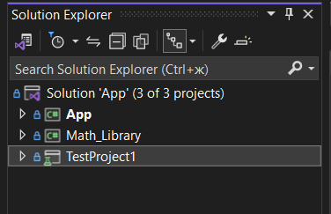

Рисунок 2.2.2 – Проекты в решении

Была настроена связь приложения с базой данных SQL Server с помощью встроенных инструментов EntityFramework (см рисунок 2.2.3).

Рисунок 2.2.3 – Файлы связи приложения с таблицами базы данных

Была создана форма аутентификации пользователя для входа в приложение (см рисунок 2.2.4).

Рисунок 2.2.4 – Форма входа

Для более безопасного использования приложения в базе данных хранятся хеши паролей администраторов вместо простого текста, поэтому был написан класс для хеширования и верификации паролей. Метод для верификации пароля можно видеть на рисунке 2.2.5.

Рисунок 2.2.5 – Верификация пароля

Данный метод используется в форме входа для открытия главного меню либо показа сообщении о неправильном пароле (см рисунок 2.2.6).

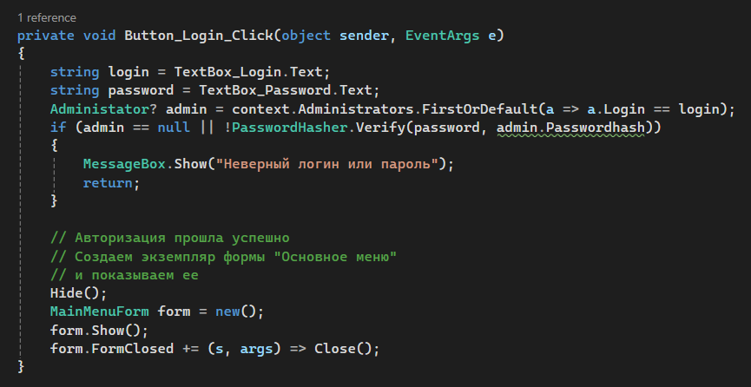

Рисунок 2.2.6 – Верификация пароля на форме

Была создана форма главного меню (см рисунок 2.2.7)

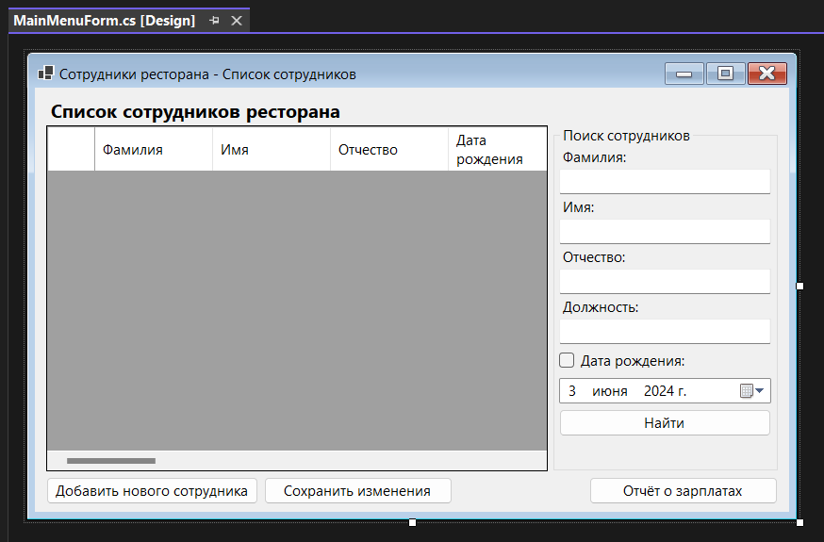

Рисунок 2.2.7 – Форма главного меню

Для вывода данных из базы данных в таблицу был создан BindingSource, который заполняется сразу на этапе инициализации формы (см рисунок 2.2.8).

Рисунок 2.2.8 – Инициализация главного меню

Фильтрация работает так, что если текстовое поле содержит введённый пользователем текст, то для каждого сотрудника в базе данных проверяется, что текст в текстовом поле фильтрации содержится в соответствующем столбце таблицы базы данных в ячейке сотрудника, при этом регистр текста не учитывается. Для дат, если галочка рядом была поставлена, то она сравнивается с датой в базе данных через оператор «==» (см рисунок 2.2.9).

Рисунок 2.2.9 – Фильтрация данных

Если пользователь изменил какую-либо информацию в таблице, то чтобы изменения сохранились, он должен нажать на кнопку «Сохранить изменения», которая вызывает метод context.SaveChanges() и показывает окно с сообщением «Изменения были успешно сохранены».

К столбцам были добавлены кнопки действий с сотрудником в базе данных, такие как: просмотр премий, сверхурочных часов, штрафов, больничных, подсчёт зарплаты и удаление из базы данных. Для того, чтобы эти кнопки работали, был создан новый метод, который подключается к событию DataGridView.CellContentClick и в котором находится сотрудник по ID и открывается нужная форма (см рисунок 2.2.10).

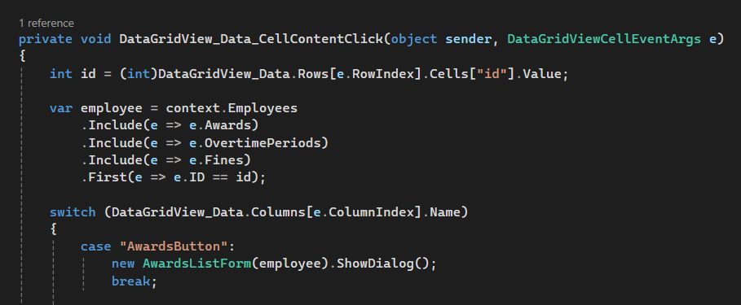

Рисунок 2.2.10 – Пример открытия формы премий из главного меню

Была создана форма для добавления сотрудников в базу данных (см рисунок 2.2.11).

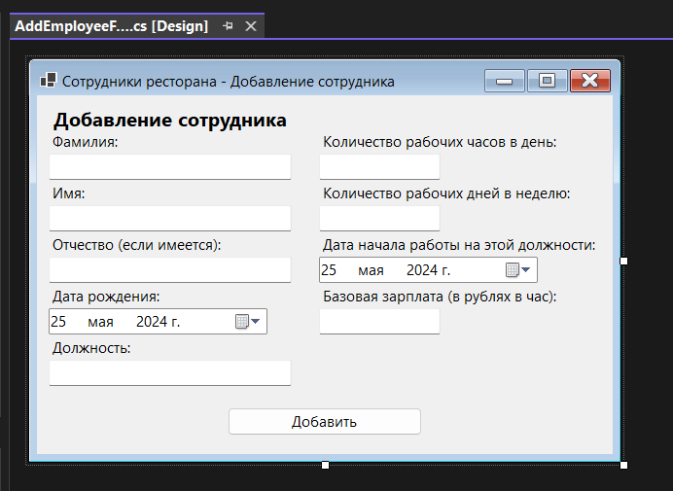

Рисунок 2.2.11 – Форма добавления сотрудника в базу данных

Для каждого текстового поля идёт проверка, чтобы оно содержало текст, в противном случае появляется окно с сообщением «Поле <название поля> не может быть пустым». Для числовых полей идёт проверка на содержание текста и успешную конвертацию этого текста в число (см рисунок 2.2.12). После успешной проверки всех данных создаётся новая ячейка в базе данных и изменения тут же сохраняются.

Рисунок 2.2.12 – Методы для проверки правильности написания данных

Была создана форма для просмотра премий сотрудника (см рисунок 2.2.13).

Рисунок 2.2.13 – Форма просмотра премий сотрудника

Для того, чтобы инициализировать данную форму, нужно в конструктор класса подать объект сотрудника, из которого будет извлечены Ф.И.О. и все премии для таблицы (см рисунок 2.2.14).

Рисунок 2.2.14 – Инициализация просмотра премий сотрудника

Отличий в процессе фильтрации, добавления элементов, сохранения изменений между данным меню и главным меню нет.

Были созданы формы по типу формы просмотра премий сотрудника для просмотра сверхурочных часов, штрафов, больничных (см рисунок 2.2.15).

Рисунок 2.2.15 – Формы для просмотра и изменения данных в базе данных о сотруднике

Была создана форма подсчёта зарплаты (см рисунок 2.2.16), в которой пользователю нужно выбрать месяц и год, для которого нужно сделать подсчёт зарплаты сотрудника, и которая обращается к математической библиотеке (см раздел 2.3).

Рисунок 2.2.16 – Форма добавления сотрудника в базу данных

Кнопки «Просмотр премий» и др. работают так, что при нажатии на них открывается соответствующая форма, которая использует специальный конструктор, фильтрующий данные по периоду с начала месяца по конец месяца. Пример данного конструктора для просмотра премий сотрудника можно видеть на рисунке 2.2.17.

Рисунок 2.2.17 – Конструктор для фильтрации данных

Была создана форма для подготовки вывода отчёта во внешний файл Excel, которая открывается при нажатии на кнопку «Отчёт о зарплатах» в главном меню приложения (см рисунок 2.2.18).

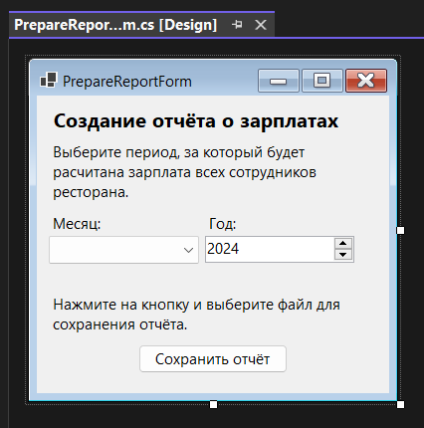

Рисунок 2.2.18 – Меню для подготовки вывода отчёта

Данная форма использует специальный класс, который отвечает за формирование и расчёт данных о зарплатах пользователей и всём, что необходимо для этого, за определённый месяц в определённом году (см рисунок 2.2.19).

Рисунок 2.2.19 – Действие при нажатии кнопки «Сохранить отчёт»

## 2.3 Разработка математической библиотеки

Для обеспечения в приложении функционала расчета зарплат сотрудников была создана математическая библиотека под названием Math_Library. В ней реализовано 3 класса: Formulas, Employee, SickPeriod.

Класс Formulas (см рисунок 2.3.1) содержит все формулы математической библиотеки и представляет собой набор основных методов, в которых соответственно реализован подсчет базовой зарплаты, расчет доплат по больничному периоду, расчет доплат за премии и итоговый расчет зарплат сотрудника.

Рисунок 2.3.1 – Метод из класса Formulas для подсчёта зарплаты

Класс Employee (см рисунок 2.3.3) содержит информацию о сотруднике, необходимую для расчётов, и представляет собой 3 поля, в которых соответственно хранится информация о зарплате за час, рабочих часах в день, рабочих дней в неделю.

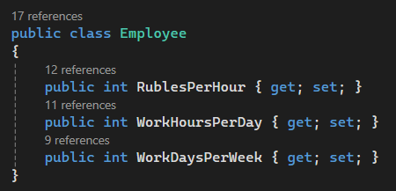

Рисунок 2.3.2 – Код класса Employee

Класс SickPeriod (см рисунок 2.3.3) содержит информацию о больничном периоде, необходимую для расчётов, и представляет собой 2 поля, в которых хранится информация о дате начала и конца больничного периода. Конструктор класса соответственно принимает данные значения и присваивает их в эти переменные.

Рисунок 2.3.3 – Код класса SickPeriod

## 2.4 Реализация пользовательского интерфейса

При открытии приложения пользователя встречает окно входа (см рисунок 2.4.1)

Рисунок 2.4.1 – Окно входа в приложение

После входа в аккаунт администратора пользователю открывается главное меню приложения (см рисунок 2.4.2).

Рисунок 2.4.2 – Главное меню приложения

При пролистывании вправо в таблице можно увидеть действия, которые можно совершить с данными сотрудника: просмотр премий, сверхурочных часов, штрафов, больничных периодов, подсчёт зарплаты сотрудника и удаление данных о сотруднике из базы данных (см рисунок 2.4.3).

Рисунок 2.4.3 – Действия с данными о сотруднике

В главном меню приложения можно изменять данные в базе данных (см рисунок 2.4.4), а также предусмотрена фильтрация и поиск данных (см рисунок 2.4.5).

Рисунок 2.4.4 – Изменение данных в приложении

Рисунок 2.4.5 – Фильтрация данных

В главном меню приложения можно добавлять информацию о новых сотрудниках ресторана (см рисунок 2.4.6).

Рисунок 2.4.6 – Добавление новых сотрудников в базу данных

Описанный функционал главного меню (изменение, фильтрация, добавление и удаление данных) доступен во всех меню приложения: просмотр премий, сверхурочных часов, штрафов и больничных периодов сотрудника.

Интерфейс меню с просмотром премий сотрудника можно видеть на рисунок 2.4.7.

Рисунок 2.4.7 – Просмотр премий сотрудника

Интерфейс меню с просмотром сверхурочных часов сотрудника можно видеть на рисунок 2.4.8.

Рисунок 2.4.8 – Просмотр сверхурочных часов сотрудника

Интерфейс меню с просмотром штрафов сотрудника можно видеть на рисунок 2.4.9.

Рисунок 2.4.9 – Просмотр штрафов сотрудника

Интерфейс меню с просмотром больничных периодов сотрудника можно видеть на рисунок 2.4.10.

Рисунок 2.4.10 – Просмотр больничных периодов сотрудника

Предусмотрен функционал для подсчёта зарплаты выбранного сотрудника за выбранный месяц (см рисунок 2.4.11).

Рисунок 2.4.11 – Подсчёт зарплаты сотрудника

При нажатии на кнопки «Просмотр ...» после подсчёта зарплаты можно увидеть информацию о премиях, сверхурочных часах, штрафах и больничных за этот месяц (см рисунок 2.4.12).

Рисунок 2.4.12 – Пример просмотра больничных периодов сотрудника за месяц

При нажатии на кнопку «Отчёт о зарплатах» в главном меню приложения открывается окно с параметрами для вывода отчёта о зарплатах всех сотрудников за определённый месяц во внешний файл Microsoft Excel (см рисунок 2.4.13).

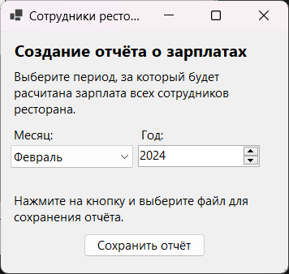

Рисунок 2.4.13 – Форма вывода отчёта о зарплатах

При нажатии на кнопку «Сохранить отчёт» появится окно, в котором нужно выбрать место для сохранения файла. После выбора места появится сообщение, что отчёт был успешно сохранён по этому пути (см рисунок 2.4.14).

Рисунок 2.4.14 – Пример вывода отчёта о зарплатах

## 2.5 Обработка исключительных ситуаций

В каждом методе класса математической библиотеки реализован выброс исключений, связанный с входными данными. Полученные функцией параметры тщательно проверяются на не отрицательность. В противном случае пишется текст исключения вместе с информацией о типе и месте возникновения исключительной ситуации.

В приложении при вводе текстовых данных идёт проверка, чтобы в поле обязательно был текст. При вводе числовых данных помимо проверки содержания текст идёт проверка на успешное преобразование данных в числа.

## 2.6 Создание справочной помощи

Для создания документации в формате .chm было установлено приложение “KEL CHM Creator”, которое позволяет легко преобразовывать .html файлы в один файл документации.

Были написаны страницы документации, которые охватывают каждый аспект настройки и использования приложения как для администраторов ресторана, так и для IT отдела ресторана (см рисунок 2.6.1).

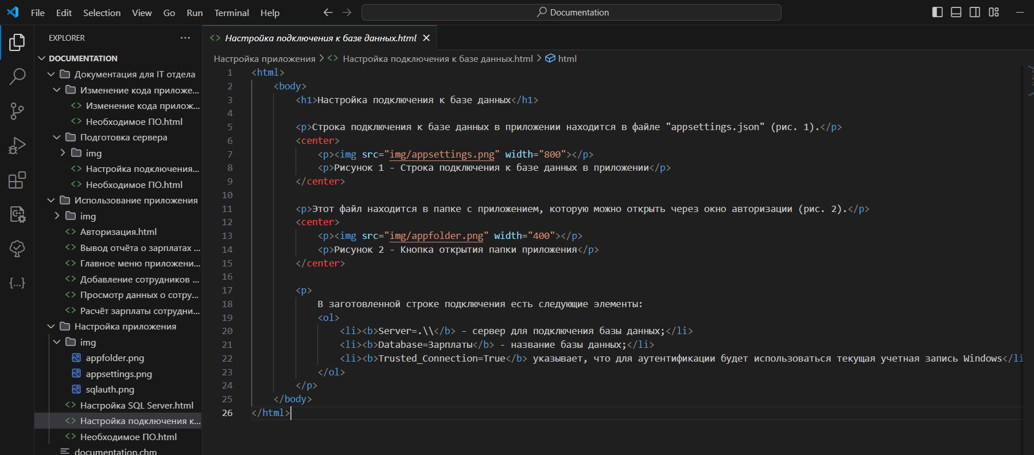

Рисунок 2.6.1 – HTML файлы для страниц документации

Все HTML файлы были вставлены в KEL CHM Creator в соответствующие им разделы (см рисунок 2.6.2).

Рисунок 2.6.2 – HTML файлы для страниц документации

После успешной компиляции файлов .html в файл .chm получилась готовая документация (см рисунок 2.6.3).

Рисунок 2.6.3 – Готовая документация в формате .chm

## 2.7 Создание дистрибутива

Было установлено новое расширение для Visual Studio, которое позволяет легко создавать установочные файлы для приложений (см рисунок 2.7.1).

Рисунок 2.7.1 – Расширение для создания установочных файлов

Был создан новый проект установочного файла (см рисунок 2.7.2).

Рисунок 2.7.2 – Создание проекта установочного файла

После создания проекта появилось окно для настройки устанавливаемых файлов, внутри которого была настроена установка проекта со всеми нужными файлами, документацией и иконкой приложения (см рисунок 2.7.3).

Рисунок 2.7.3 – Настройка установочного файла

После построения проекта в папке с готовыми файлами появился установочный файл .msi (см рисунок 2.7.4).

Рисунок 2.7.4 – Установочный файл

После установки приложения через установочный файл на рабочем столе появляется 2 ярлыка: само приложение и ярлык к документации для простого доступа к ней (см рисунок 2.7.5).

Рисунок 2.7.5 – Результат установки

# 3 РАЗРАБОТКА СИСТЕМЫ АВТОМАТИЗИРОВАННОГО ТЕСТИРОВАНИЯ МАТЕМАТИЧЕСКОЙ БИБЛИОТЕКИ

## 3.1 Реализация системы

Для обеспечения тестирования корректности работы функций для каждого компонента математической библиотеки был создан свой индивидуальный тест, выполняемый в отдельном проекте.

Метод Salary, выполняющий итоговый подсчет зарплаты сотрудника с учетом всех факторов, проходит через ряд тестов в которых используются заведомо недействительные данные, включающие отрицательные значения для каждого компонента входных данных (даты конца и начала больничного периода, зарплата за час, количество рабочих часов в неделю, сверхурочные и т д), либо же происходит проверка на попадание в значений в необходимый диапазон.

Рассмотрим пример такого теста (см рисунок 3.1.1). В одном из таких тестов совершается проверка вывода ошибки из формулы для расчёта зарплаты при вводе неправильных данных (отрицательных чисел). Создаётся объект типа Employee, который хранит данные, необходимые для расчёта в формулах, но в него подаётся отрицательное значение зарплаты в час. Остальные параметры подаются правильно: положительные числа для количества рабочих часов в день, количества рабочих дней в неделю, суммы премий и штрафов, сверхурочных часов, больничные периоды с положительной длительностью (начало периода находится раньше конца).

Рисунок 3.1.1 - Пример теста формул для расчета.

Также в этом блоке происходит тестирование класса SickPeriod для больничных периодов путем сопоставления результата с заранее определенным диапазоном. Рассмотрим пример такого теста (см рисунок 3.1.2). Создаётся диапазон для месяца (первый и последний дни месяца), а также создаётся больничный период, который находится в данном диапазоне месяца. Идёт проверка метода ContainsOrTouches, который проверяет, что хотя бы один день больничного периода находится в нужном диапазоне. Так как больничный период находится внутри нужного диапазона, метод должен вернуть ответ «Да».

Рисунок 3.1.2 – Пример теста для больничных периодов

Были написаны тесты для проверки преобразования информации о больничных периодах, которые хранятся в базе данных, в информацию о больничных периодах, которые используются в математической библиотеке (см рисунок 3.1.3). Берётся диапазон месяца из прошлых тестов и создаются новые диапазоны больничных периодов. Так как идёт расчёт зарплаты за определённый месяц, нужно преобразовывать больничные периоды в числа таким образом, чтобы получалось количество дней из больничного периода, которое находится в нужном диапазоне.

Рисунок 3.1.3 – Пример теста для больничных периодов математической библиотеки

# 4 ОПИСАНИЕ ПРОГРАММНОГО ОБЕСПЕЧЕНИЯ

## 4.1 Установка и настройка программного средства

Для работы приложения на компьютере администратора нужны только 2 элемента: Microsoft SQL Server с подключением к базе данных ресторана и само приложение.

После установки SQL Server нужно создать новое подключение и успешно подключиться к базе данных ресторана (см рисунок 2.6.1).

После успешного подключения к базе данных через SQL Server можно открыть приложение и начать им пользоваться.

## 4.2 Функциональные возможности программного продукта

Данная система может рассчитывать показатели зарплаты сотрудников в любом месяце и годе, учитывая все следующие элементы: премии, сверхурочные часы, штрафы, больничные дни – а также создавать подробный отчёт обо всех зарплатах сотрудников в формате таблицы Microsoft Excel.

## 4.3 Технология выполнения расчетов

Исходя из вышесказанного, все программные расчеты, касающиеся слагаемых, формирующих итоговую зарплату, находятся в проекте математической библиотеки. Формулы, по которым производится расчет, были приведены ранее в разделе математическая модель задачи.

По ходу выполнения программы, при запуске процедуры расчета с помощью кнопки, данные из базы данных передаются в соответствующие методы класса математической библиотеки. Далее полученное итоговое значение выводится в соответствующее программное окно, после чего оно становится доступно для проведения дальнейших манипуляций, например использования в качестве компонента расчета итоговой зарплаты с учетом вычетов, не относящихся к нижеприведенным группам штрафов, премий и т. д., либо же в других подобных случаях. Значение итоговой зарплаты сохраняется в переменную, которая впоследствии переносится в отчёты о зарплатах

# ЗАКЛЮЧЕНИЕ

В ходе данной работы мы создали автоматизированную систему расчета зарплат сотрудников ресторана, позволяющую быстро высчитать необходимые показатели и способную работать с большими объемами исходных данных, хранящихся в базе. Кроме того, мы научились работать с Visual Studio 2019 и системой контроля версий GitHub.

# БИБЛИОГРАФИЧЕСКИЙ СПИСОК

1. Марк Прайс. C# 10 и .NET 6. Современная кроссплатформенная разработка / Прайс Марк - «Издательский дом «Питер»», 2022
2. Эндрю Стиллмен. Изучаем C# / Эндрю Стиллмен, Дженнифер Грин - «Издательский дом «Питер»», 2021
3. Смит Джон П. Entity Framework Core в действии / Смит Джон П. 2023
4. Мурадханов, С. Э. Разработка на языке C# приложений с графическим интерфейсом (использование Windows Forms) : учебник / С. Э. Мурадханов. — Москва : МИСИС, 2019. — 396 с.
5. Бондарь А.Г. Microsoft SQL Server 2014 / А.Г. Бондарь — БХВ-Петербург, 2015
6. Лавров В.В. Методические указания к выполнению курсовой работы для студентов бакалавриата, обучающихся по направлению «Информационные системы и технологии» и студентов магистратуры, обучающихся по программе «Информационные системы в металлургии» / В.В. Лавров, К.А. Щипанов, А.А. Бурыкин – Екатеринбург: УрФУ, 2014. – 49 с.
7. Лошкарев Н.Б. Указания к оформлению дипломных и курсовых проектов и работ: методические указания / Н.Б. Лошкарев, А.Н. Лошкарев, Л.А. Зайнуллин. – Екатеринбург: УГТУ–УПИ, 2007. – 49 с.

# ПРИЛОЖЕНИЕ

Фрагменты листинга кода программного обеспечения

Листинг кода главного меню приложения:

using App.Data;

using Microsoft.EntityFrameworkCore;

using System.Data;

namespace App

{

public partial class MainMenuForm : Form

{

RestaurantContext context = new();

public MainMenuForm()

{

InitializeComponent();

ReloadData();

}

private void ReloadData()

{

employeeBindingSource.DataSource = context.Employees.ToList();

}

private bool FilterData(Employee employee)

{

// Проверка на имя, фамилию и отчество

if (employee.LastName == null ||

!employee.LastName.Contains(TextBox_FilterLastName.Text, StringComparison.OrdinalIgnoreCase))

return false;

if (employee.FirstName == null ||

!employee.FirstName.Contains(TextBox_FilterFirstName.Text, StringComparison.OrdinalIgnoreCase))

return false;

if (employee.MiddleName == null ||

!employee.MiddleName.Contains(TextBox_FilterMiddleName.Text, StringComparison.OrdinalIgnoreCase))

return false;

// Проверка на роль

if (employee.Role == null ||

!employee.Role.Contains(TextBox_FilterRole.Text, StringComparison.OrdinalIgnoreCase))

return false;

// Проверка на дату рождения, если галочка была поставлена

if (CheckBox_FilterBirthday.Checked && employee.Birthday != DateTimePicker_FilterBirthday.Value)

return false;

return true;

}

private void Button_Filter_Click(object sender, EventArgs e)

{

employeeBindingSource.DataSource = context.Employees.Where(FilterData).ToList();

}

private void Button_Save_Click(object sender, EventArgs e)

{

context.SaveChanges();

MessageBox.Show("Изменения были успешно сохранены.");

}

private void Button_AddEmployee_Click(object sender, EventArgs e)

{

new AddEmployeeForm().ShowDialog();

ReloadData();

}

private void DataGridView_Data_CellContentClick(object sender, DataGridViewCellEventArgs e)

{

int id = (int)DataGridView_Data.Rows[e.RowIndex].Cells["id"].Value;

var employee = context.Employees

.Include(e => e.Awards)

.Include(e => e.OvertimePeriods)

.Include(e => e.Fines)

.First(e => e.ID == id);

switch (DataGridView_Data.Columns[e.ColumnIndex].Name)

{

case "AwardsButton":

new AwardsListForm(employee).ShowDialog();

break;

case "OvertimePeriodsButton":

new OvertimePeriodsListForm(employee).ShowDialog();

break;

case "FinesButton":

new FinesListForm(employee).ShowDialog();

break;

case "SickPeriodsButton":

new SickPeriodsListForm(employee).ShowDialog();

break;

case "CalculateSalaryButton":

new CalculateSalaryForm(employee).ShowDialog();

break;

case "DeleteButton":

var result = MessageBox.Show(

$"Вы уверены, что вы хотите удалить сотрудника \"{employee.GetFullName()}\" из базы данных?",

"Требуется подтверждение",

MessageBoxButtons.YesNoCancel);

if (result == DialogResult.Yes)

{

employee.Delete();

context.SaveChanges();

MessageBox.Show($"Сотрудник \"{employee.GetFullName()}\" был успешно удалён из базы данных.");

ReloadData();

}

break;

}

}

private void Button_Report_Click(object sender, EventArgs e)

=> new PrepareReportForm().ShowDialog();

}

}